Bijlage C: Holdingverklaring
Indien Gegadigde niet een Samenwerkingsverband is:
        - De Gegadigde maakt wel / geen*) deel uit van een Holdingmaatschappij.
        - De Gegadigde maakt bij het verstrekken van de informatie conform het model in wel / geen*) gebruik van de jaarcijfers van de bedoelde Holdingmaatschappij.

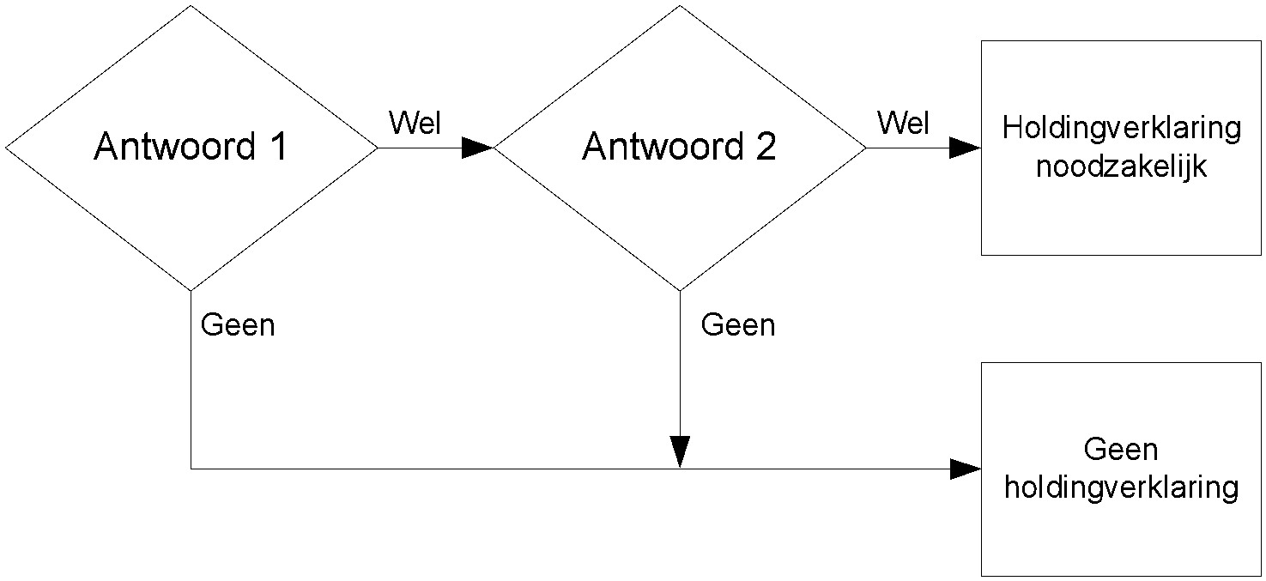
Indien Gegadigde wel een Samenwerkingsverband is:
        - De Combinant maakt wel / geen*) deel uit van een Holdingmaatschappij.
        - De Samenwerkingsverband maakt bij het verstrekken van de informatie conform het model in wel / geen*) gebruik van de jaarcijfers van de bedoelde Holdingmaatschappij waar Combinant deel van uitmaakt.

☐ Indien holdingverklaring wel van toepassing is:
Hierbij verklaart de hieronder vermelde hoogste moedermaatschappij van de holding waar de Gegadigde deel van uitmaakt zich hoofdelijk aansprakelijk voor de nakoming van de overeenkomst(en) die Quadraam in voorkomend geval sluit met de hieronder vermelde Gegadigde.

☐ Indien holdingverklaring niet van toepassing is:
Hierbij verklaart de hieronder vermelde Gegadigde dat de holdingverklaring niet van toepassing is.
Namens de hoogste moedermaatschappij:

Namens Gegadigde

Bedrijfsnaam:
Naam bevoegd vertegenwoordiger:
Functie:
Handtekening:
Plaats en datum:

Selectieleidraad-Quadraam Dig Werkplek Bijlage A.docx is onderdeel van:
Selectieleidraad-Quadraam Dig Werkplek-def.pdf
Kenmerk Quadraam: EA202403
Kenmerk TenderNed: 469844

